Таблица для размещения на сайтах информацию
№ | ФИО педагога/тех.персонала | Наименование организации, должность | Фото3*4 | Нагрузка и расписание | № приказа и дата назначения | Какую категорию имеет, приказ № дата присвоения, наличие сертификатов | Сведения о перевдижении по образовательным учреждениям (приказ об увольнении №, дата, куда был трудоустроен)
1 | Дымыд Елена Викторовна | КГУ «Кабинет психолого-педагогической коррекции №19, село Егиндыколь Егиндыкольский район», управления образования Акмолинской области  И.о. заведующей  Учитель логопед  Учитель дефектолог | 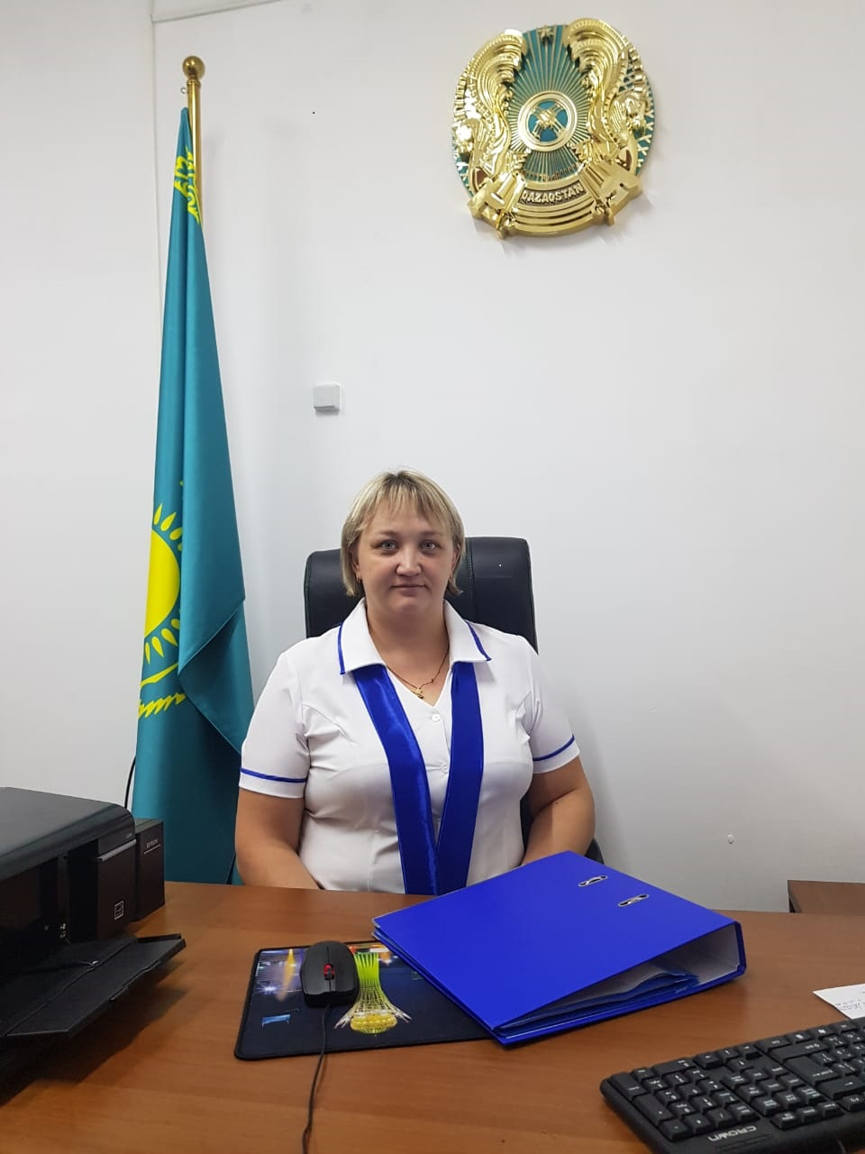 | И.о. заведующей  Пн-пт  09.00-18.00  Перерыв на обед 13.00-14.00  0,5 ставки учитель-логопед  Пн-пт  09.00-11.00  0,5 ставки учитель-дефектолог  Пн-пт  14.00-17.00 | №131 от 12.07.2019г | Нет категории  20.12.2021  Болашак  «Психолого-педагогическое сопровождение детей с особыми образовательными потребностями с использованием методов прикладногоанализа поведения»(72 часа)  07.10.2020  ННПЦРСИО  Алматы  Психолого-педагогическая помощь детям с особыми образовательными потребностями в условиях РЦ и КППК (72 часа)
2 | Клишина Оксана Владимировна | КГУ «Кабинет психолого-педагогической коррекции №19, село Егиндыколь Егиндыкольский район», управления образования Акмолинской области  Бухгалтер | 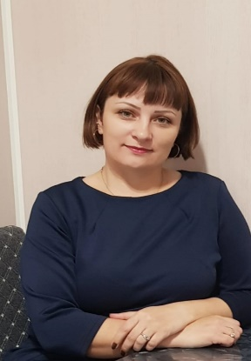 | Пн-пт  09.00-18.00 | №15 от 11.11.2019
3 | Алиева Римма Наильевна | КГУ «Кабинет психолого-педагогической коррекции №19, село Егиндыколь Егиндыкольский район», управления образования Акмолинской области  Регистратор , | 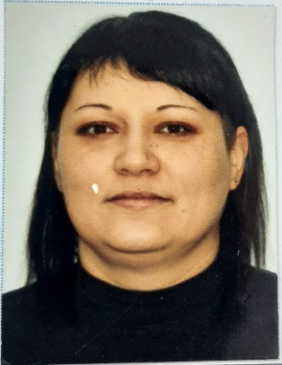 | 1 ставка Регистратор  Пн-пт  09.00-12.00  15.00-18.00 | №1 от 03.01.2019 года
4 | Мурашко Людмила Егоровна | КГУ «Кабинет психолого-педагогической коррекции №19, село Егиндыколь Егиндыкольский район», управления образования Акмолинской области  Социальный педагог | 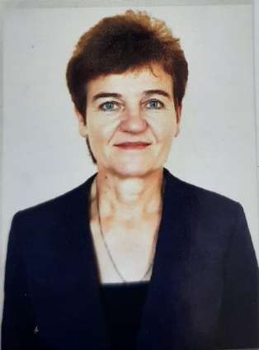 | 0,5 ставки  Социальный педагог  Пн-чт  11-00-12.30  15.00-16.30 | №8 от 02.09.2019г | Нет категории  Курсы:  Болашак  12.08.2020г.  «Роль социального работника в современном обществе, их вклад в развитие5 социальной сферы. Индивидуальная программа реабилитации для лиц с ограниченными возможностями» (40ч.)
5 | Шарафутдинова анастасия Анатольевна | КГУ «Кабинет психолого-педагогической коррекции №19, село Егиндыколь Егиндыкольский район», управления образования Акмолинской области  Педагог-психолог | 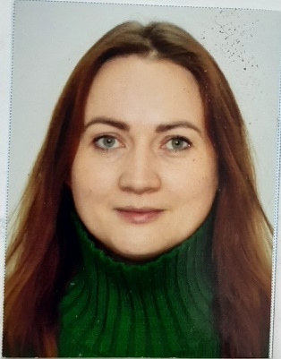 | 0,5 ставки  Пн-чт  12.00-17.00  Пт  15.00-16.00 | №6 от 31.03.2023 | Нет категории
6 | Айткенова Ревекка Серикжановна | КГУ «Кабинет психолого-педагогической коррекции №19, село Егиндыколь Егиндыкольский район», управления образования Акмолинской области  Инструктор ЛФК | 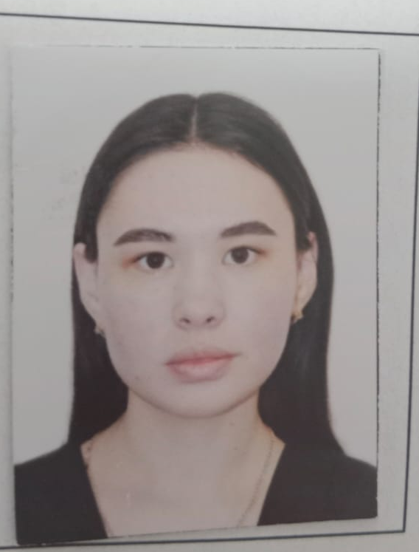 | 0,5 ставки  Пн-чт  12.00-17.00  Пт  15.00-16.00 | №5 от 01.03.2023 | Нет категории
7 | Бутьковец Светлана Ивановна | КГУ «Кабинет психолого-педагогической коррекции №19, село Егиндыколь Егиндыкольский район», управления образования Акмолинской области  Методист, | 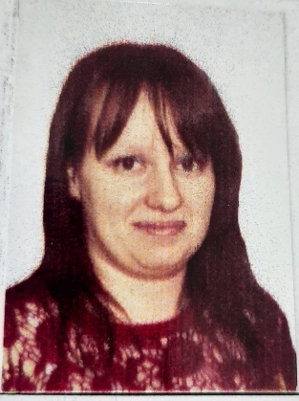 | 0,5 ставки  Методист  Пн-пт  10.00-12.00  16.00-17.00 | №23 от 30.08.2022 | Нет категории
8 | Амантаева Асем Абраевна | КГУ «Кабинет психолого-педагогической коррекции №19, село Егиндыколь Егиндыкольский район», управления образования Акмолинской области  Тех.персонал | 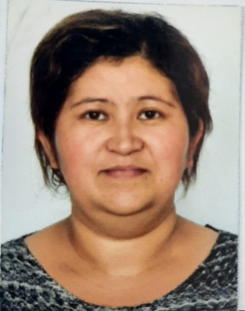 | 00,5 ставки  Пн.-пт.  13.00-15.00  18.00-20.00 | №2 от 05.01.2020

